**Chapitre III : Modélisation et Simulation des circuits d’électronique de puissance**

**III.1 Simulation des convertisseurs AC-DC**

**III.1.1 Simulation des circuits non commandées**

1. **Simulation de redresseur à diode simple alternance**
2. **Simulation de redresseur à diode double alternance**
3. **Simulation de redresseur a diode triphasé**

**III.1.2 Simulation de circuits commandés**

1. **Simulation de redresseur à thyristor simple alternance**
2. **Simulation de redresseur à thyristor double alternance**
3. **Simulation de redresseur à thyristor triphasé**

**III.2 Simulation des convertisseurs DC-DC**

**III.3 Simulation des convertisseurs AC-AC**

**III.4 Simulation des convertisseurs DC-AC**

**III.1 Introduction**

L’objectif principal de ce chapitre, est de permettre aux étudiants d’apprendre les étapes a suivre pour la simulation de circuits d’électronique de puissance sous simulink/Matlab.

Au début, nous allons voir comment présenter simuler les éléments d’électronique de puissance tel que les diodes, et les thyristors dans des circuits monophasés. Puis, nous allons voir, avec quelques exemples, les étapes à suivre pour simulation des différents types de convertisseurs statiques soit AC-DC, DC-DC, AC-DC, et AC-AC.

Nous allons diviser ce chapitre en 4 parties

* La première partie sera consacrée aux redresseurs à diodes (non commandé)
* Nous allons présenter dans la deuxième partie la simulation des circuits de redressement commandés (a thyristors)
* La troisième partie sera consacrée aux convertisseurs DC-DC (hacheurs) et AC-AC
* Finalement les onduleurs permettant de convertir le courant continu en courant alternatif (AC-DC ) seront présenté dans la quatrième partie .

**Partie I**

**III.1 Simulation des convertisseurs AC-DC**

**III.1.1 Simulation des circuits non commandées**

1. **Simulation de redresseur à diode simple alternance**
2. **Simulation de redresseur à diode double alternance**
3. **Simulation de redresseur a diode triphasé**

**III.2 Simulation des convertisseurs AC-DC**

**III.1.1 Simulation des circuits non commandées**

1. **Simulation de redresseur à diode simple alternance**

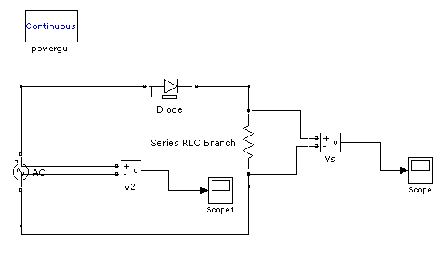

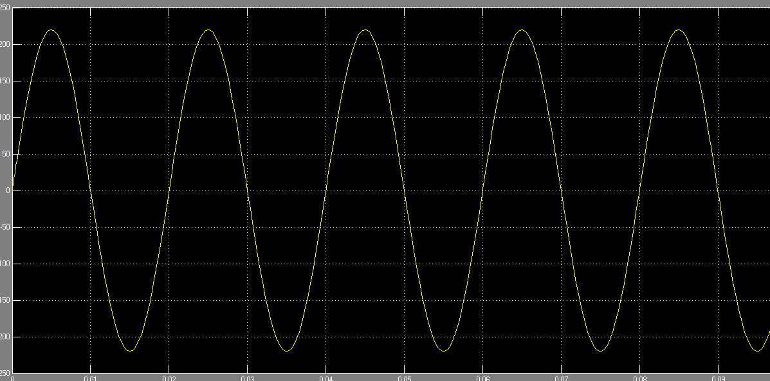

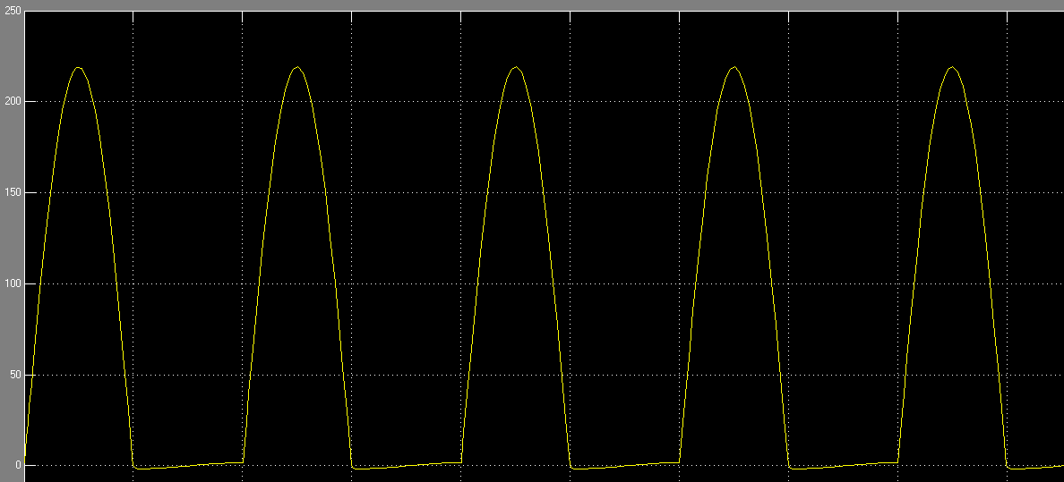

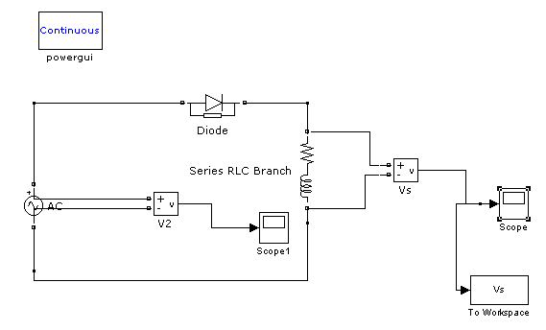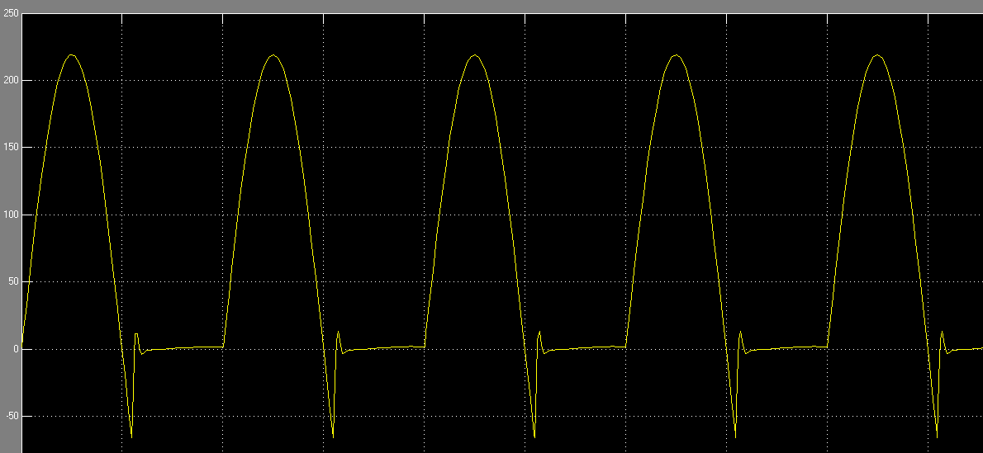

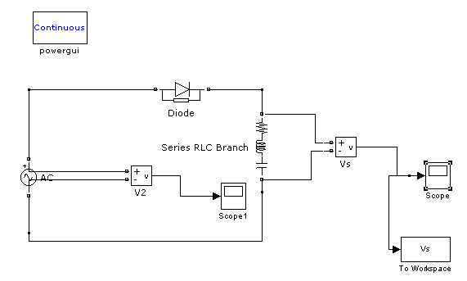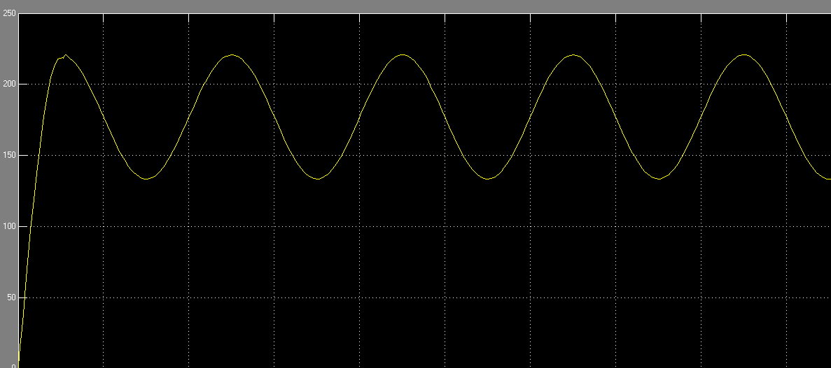

1. **Simulation de redresseur à diode double alternance**

* **Exemple 1**

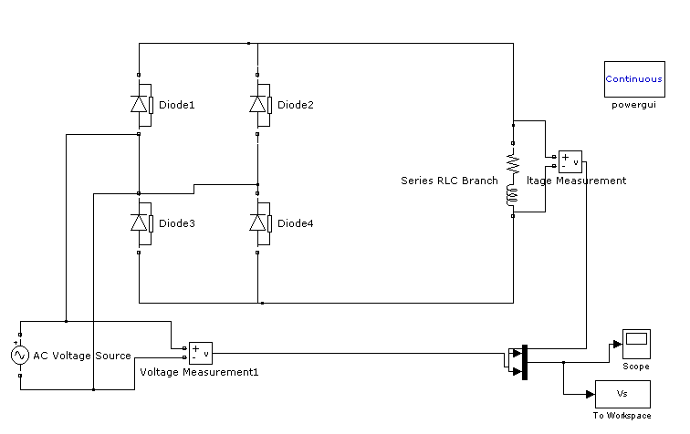



* **Exemple 2**

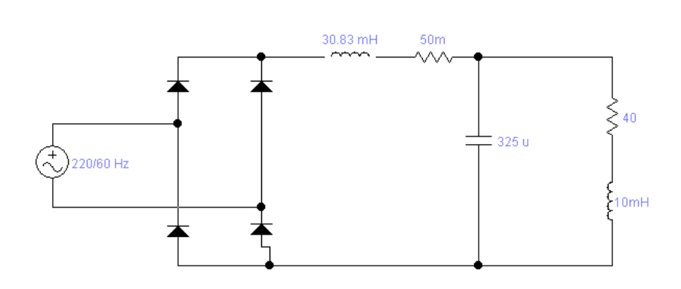

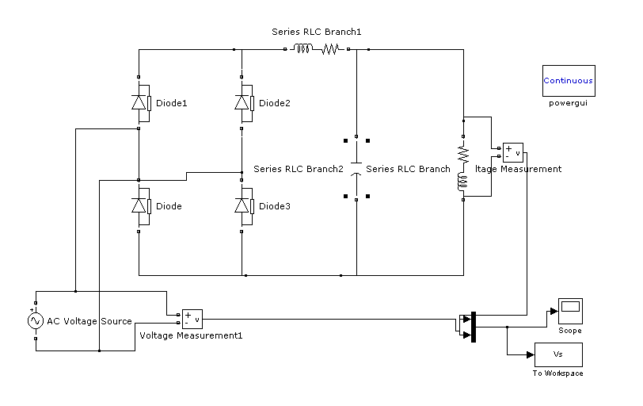

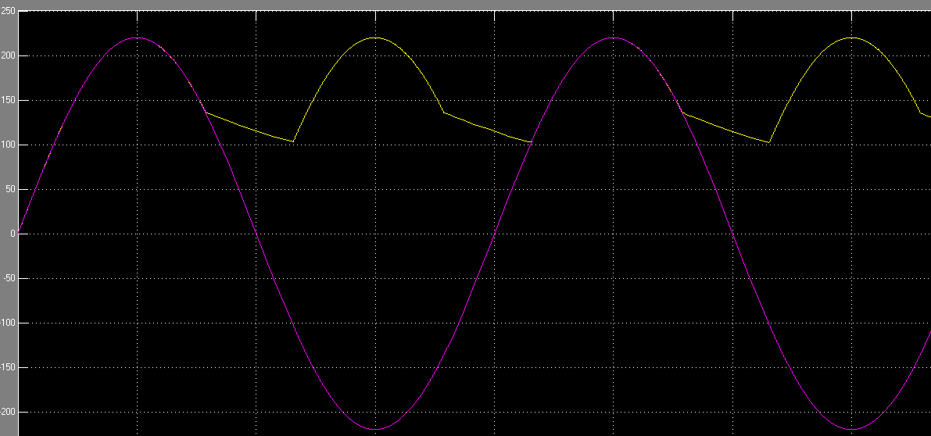

1. **Simulation de redresseur a diode triphasé**

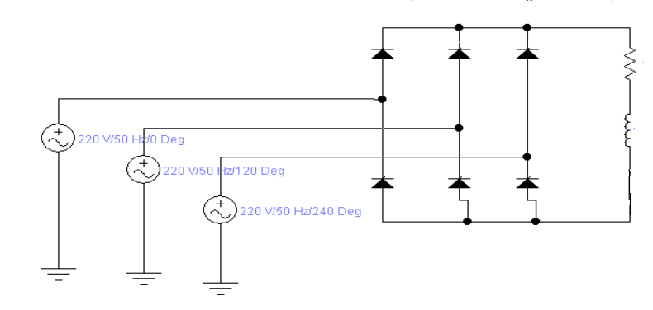

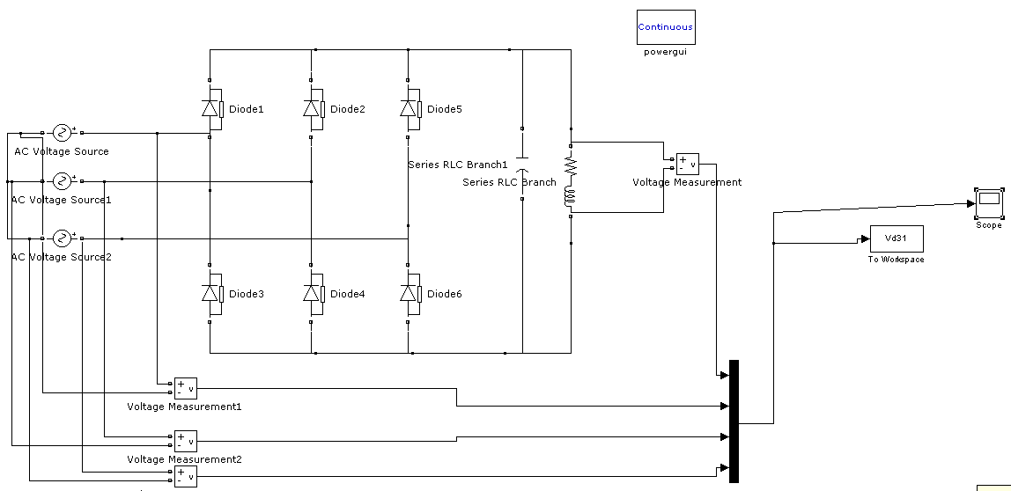

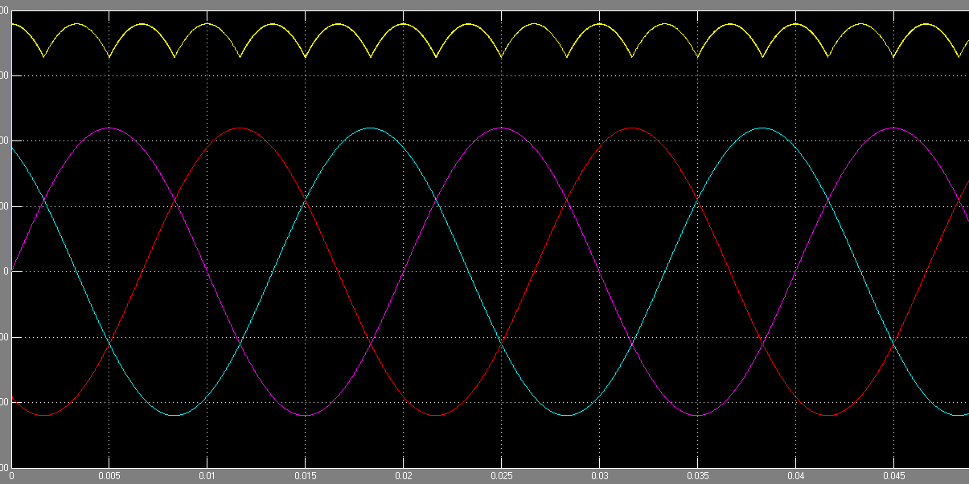

**Pour C=10-6 F**

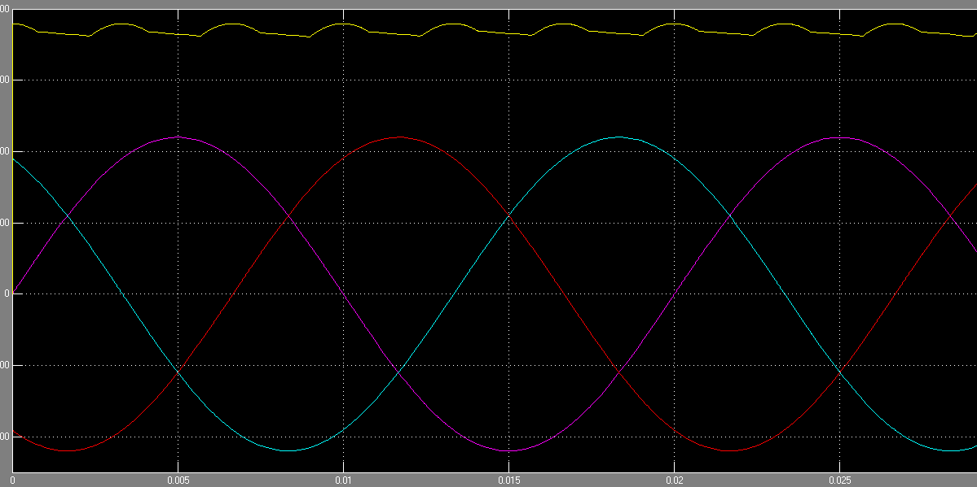

**Pour C=1F**